 | Social Media Platforms: Facebook, X, Instagram  Copy:  عدم ابتلاع أي مياه غير مُعالجة  تغطية الخدوش أو الجروح المفتوحة  تشتمل السباحة أو الأنشطة الأخرى في أي مسطح مائي طبيعي دائمًا على بعض المخاطر الصحية، وذلك لأن المياه غير معقمة.  تفضلوا بزيارة موقعنا الإلكتروني للحصول على مزيد من المعلومات والنصائح: www.SwimHealthyVA.com  ALT Text  عدم ابتلاع أي مياه غير مُعالجة  تغطية الخدوش أو الجروح المفتوحة
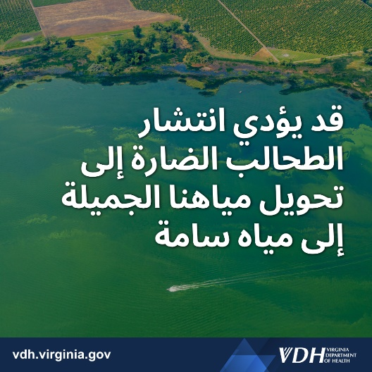 | Social Media Platforms: Facebook, X, Instagram  Copy:  قد يؤدي انتشار الطحالب الضارة إلى تحويل مياهنا الجميلة إلى مياه سامة  - يمكنك حماية نفسك باتباع النصائح الآتية:  - الاطلاع على الإرشادات  - تجنب المياه المتغيرة اللون أو الكريهة الرائحة  - الشطف جيدًا بعد السباحة  - إبعاد الحيوانات الأليفة عن المياه الملوثة  تفضلوا بزيارة موقعنا الإلكتروني للحصول على مزيد من المعلومات والنصائح: www.SwimHealthyVA.com  ALT Text  قد يؤدي انتشار الطحالب الضارة إلى تحويل مياهنا الجميلة إلى مياه سامة
 | Social Media Platforms: Facebook, X, Instagram  Copy:  التخلص من النفايات بشكل مناسب!  التعاون على إبقاء نفايات القوارب بعيدة عن مياهنا.  التخلّص من نفايات القوارب في محطات الضخ بأمان.  تفضلوا بزيارة موقعنا الإلكتروني للحصول على مزيد من المعلومات والنصائح: www.SwimHealthyVA.com  ALT Text  التخلص من النفايات بشكل مناسب!
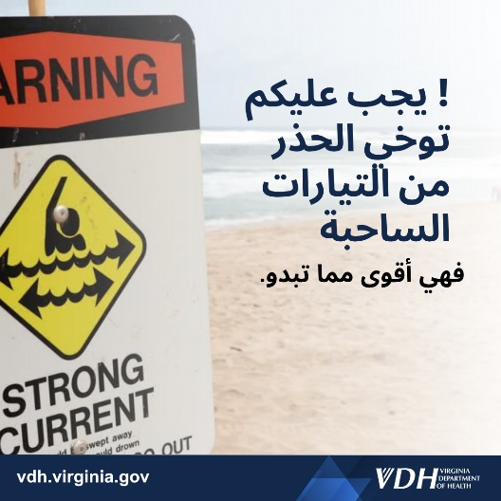 | Social Media Platforms: Facebook, X, Instagram  Copy:  هل تستمتعون بالشاطئ؟ يجب العناية بالسلامة قبل كل شيء! يجب عليكم توخي الحذر من التيارات الساحبة - فهي أقوى مما تبدو.  تفضلوا بزيارة موقعنا الإلكتروني للحصول على مزيد من المعلومات والنصائح: www.SwimHealthyVA.com  ALT Text  يجب عليكم توخي الحذر من التيارات الساحبة - فهي أقوى مما تبدو.
 | Social Media Platforms: Facebook, X, Instagram  Copy:  نصائح لرواد الشواطئ  - الالتزام بالإرشادات  - الابتعاد عن الأسماك الميتة  - تجنب الأرصفة والأنابيب والمصارف.  تفضلوا بزيارة موقعنا الإلكتروني للحصول على مزيد من المعلومات والنصائح: www.SwimHealthyVA.com  ALT Text  نصائح لرواد الشواطئ  - الالتزام بالإرشادات  - الابتعاد عن الأسماك الميتة  - تجنب الأرصفة والأنابيب والمصارف.
 | Social Media Platforms: Facebook, X, Instagram  Copy:  يحدث الغرق بسرعة وبصمت؛ لذا تعرفوا على علاماته وكيفية الاستجابة عند وقوعها.  تفضلوا بزيارة موقعنا الإلكتروني للحصول على مزيد من المعلومات والنصائح: www.SwimHealthyVA.com  ALT Text  يحدث الغرق بسرعة وبصمت؛ لذا تعرفوا على علاماته وكيفية الاستجابة عند وقوعها.
 | Social Media Platforms: Facebook, X, Instagram  Copy:  هل تستمتعون بالشاطئ؟ يجب العناية بالسلامة قبل كل شيء! يجب عليكم توخي الحذر من التيارات الساحبة - فهي أقوى مما تبدو.  تفضلوا بزيارة موقعنا الإلكتروني للحصول على مزيد من المعلومات والنصائح: www.SwimHealthyVA.com  ALT Text  يجب عليكم توخي الحذر من التيارات الساحبة - فهي أقوى مما تبدو.
 | Social Media Platforms: Facebook, X, Instagram  Copy:  يحدث الغرق بسرعة وبصمت؛ لذا تعرفوا على علاماته وكيفية الاستجابة عند وقوعها.  تفضلوا بزيارة موقعنا الإلكتروني للحصول على مزيد من المعلومات والنصائح: www.SwimHealthyVA.com  ALT Text  يحدث الغرق بسرعة وبصمت؛ لذا تعرفوا على علاماته وكيفية الاستجابة عند وقوعها.
 | Social Media Platforms: Facebook, X, Instagram  Copy:  يحدث الغرق بسرعة وبصمت؛ لذا تعرفوا على علاماته وكيفية الاستجابة عند وقوعها.  تفضلوا بزيارة موقعنا الإلكتروني للحصول على مزيد من المعلومات والنصائح: www.SwimHealthyVA.com  ALT Text  يحدث الغرق بسرعة وبصمت؛ لذا تعرفوا على علاماته وكيفية الاستجابة عند وقوعها.
 | Social Media Platforms: Facebook, X, Instagram  Copy:  تجنبوا السباحة في حال الشعور بإجهاد  الإسهال يضر بالقدرة على السباحة ضررًا كبيرًا!  تفضلوا بزيارة موقعنا الإلكتروني للحصول على مزيد من المعلومات والنصائح: www.SwimHealthyVA.com  ALT Text  تجنبوا السباحة في حال الشعور بإجهاد  الإسهال يضر بالقدرة على السباحة ضررًا كبيرًا!
 | Social Media Platforms: Facebook, X, Instagram  Copy:  تجب تغطية الخدوش أو الجروح  تفضلوا بزيارة موقعنا الإلكتروني للحصول على مزيد من المعلومات والنصائح: www.SwimHealthyVA.com  ALT Text  تجب تغطية الخدوش أو الجروح
 | Social Media Platforms: Facebook, X, Instagram  Copy:  حافظوا على نظافة المياه  استخدموا حفاضات السباحة مع الأطفال الرضع  تفضلوا بزيارة موقعنا الإلكتروني للحصول على مزيد من المعلومات والنصائح: www.SwimHealthyVA.com  ALT Text  حافظوا على نظافة المياه  استخدموا حفاضات السباحة مع الأطفال الرضع
 | Social Media Platforms: Facebook, X, Instagram  Copy:  تعليم الأطفال أساسيات السباحة والسلامة في المياه! يمكن للدروس المساعدة على تقليل احتمالية الغرق، ولكن تبقى الحاجة إلى الإشراف الدقيق على الأطفال بالقرب من المياه.  تفضلوا بزيارة موقعنا الإلكتروني للحصول على مزيد من المعلومات والنصائح: www.SwimHealthyVA.com  ALT Text  تعليم الأطفال أساسيات السباحة والسلامة في المياه!
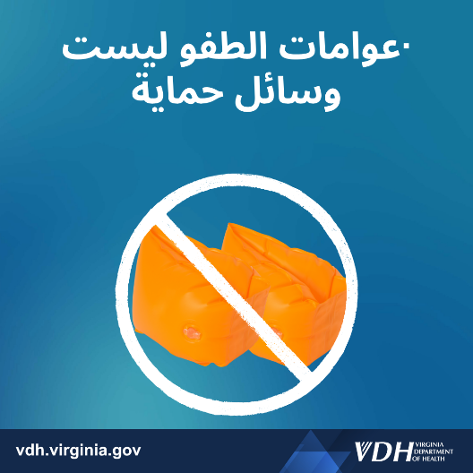 | Social Media Platforms: Facebook, X, Instagram  Copy:  عوامات الطفو ليست وسائل حماية  بإمكان عوامات الطفو التسبب في إحساس زائف بالأمان للأوصياء والسباحين. يجب الإشراف الدقيق.  تفضلوا بزيارة موقعنا الإلكتروني للحصول على مزيد من المعلومات والنصائح: www.SwimHealthyVA.com  ALT Text  عوامات الطفو ليست وسائل حماية
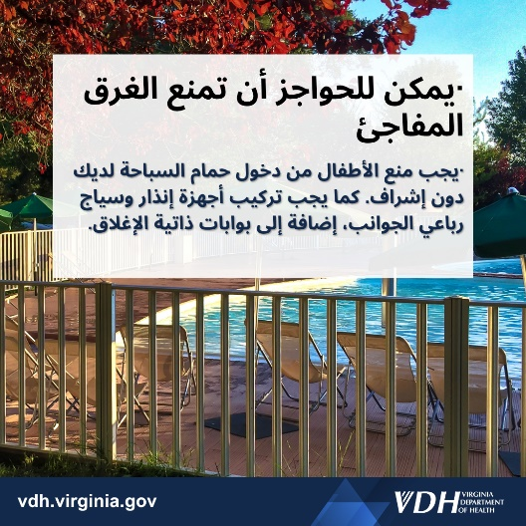 | Social Media Platforms: Facebook, X, Instagram  Copy:  يمكن للحواجز أن تمنع الغرق المفاجئ  يجب منع الأطفال من دخول حمام السباحة لديك دون إشراف. كما يجب تركيب أجهزة إنذار وسياج رباعي الجوانب، إضافة إلى بوابات ذاتية الإغلاق.  تفضلوا بزيارة موقعنا الإلكتروني للحصول على مزيد من المعلومات والنصائح: www.SwimHealthyVA.com  ALT Text  يمكن للحواجز أن تمنع الغرق المفاجئ  يجب منع الأطفال من دخول حمام السباحة لديك دون إشراف. كما يجب تركيب أجهزة إنذار وسياج رباعي الجوانب، إضافة إلى بوابات ذاتية الإغلاق.

